SLJ | Dolina Trenta – DZ 85, 86  Se še spomnite pogumnega fantiča Kekca?  Film o Kekcu so snemali tudi na Vršiču, kamor lahko pridemo  po dolini Trenta.  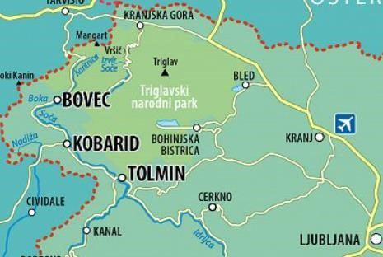  Odpri DZ na strani 85 in preberi besedilo Dolina Trenta.  Se ti zdi zanimivo?  Na zemljevidu poišči kraje, ki so omenjeni v besedilu.  Samostojno reši 3. in 4. nalogo v DZ na strani 86. Vem, da zmoreš.  Ponovno preberi besedilo in v celih povedih odgovori na spodnja vprašanja.  Odgovore piši v zvezek s pisanimi črkami.  - Kje leži dolina Trenta?  - Del česa je?  - Kaj jo obdaja?  - Katere kraje povezuje cesta, ki je speljana skozi dolino Trenta?  - Katera reka teče po dolini?  - Katera riba živi v njej?  - Kaj so bili Trentarji včasih?  - S čim se ukvarjajo danes?  *Zapis v zvezku: Vaja  Dolina Trenta  Odgovori  Pozoren bodi na natančen in čitljiv zapis.  Dodatno delo za vedoželjne:  Samostojno reši 1. in 2. nalogo v DZ 86. Pomagaj si s SSKJ.

